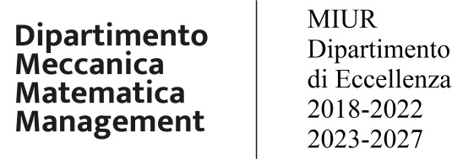

POLITECNICO DI BARI
DIPARTIMENTO DI MECCANICA, MATEMATICA E MANAGEMENT
Elettorato attivo e passivo per le elezioni di n. 3 rappresentanti degli studenti nella Commissione Paritetica afferenti al Dipartimento di Meccanica, Matematica e Management per il biennio accademico 2024-2026.
ELENCO ELETTORI
Studenti
1 | Sig.ra | ANCONA | Alessia
2 | Sig. | ANTONELLI | Vincenzo
3 | Sig. | CIRILLO | Luca Antonio
4 | Sig. | CUCCOVILLO | Davide
5 | Sig. | DE LUCIA | Fabrizio
6 | Sig. | FARSANE | Hatim
7 | Sig.ra | LEO | Sabrina
8 | Sig.ra | MELE | Maria Pia
9 | Sig.ra | MERRA | Giada
10 | Sig.ra | MOREA | Grazia
11 | Sig.ra | PALUSHAJ | Eglantina
12 | Sig. | PIRONE | Paolo
13 | Sig.ra | PIZZULLI | Emanuela
14 | Sig. | RIZZI | Kevin
15 | Sig.ra | SANTOSTASI | Amelia
16 | Sig. | SENAPO | Fausto Giuseppe

